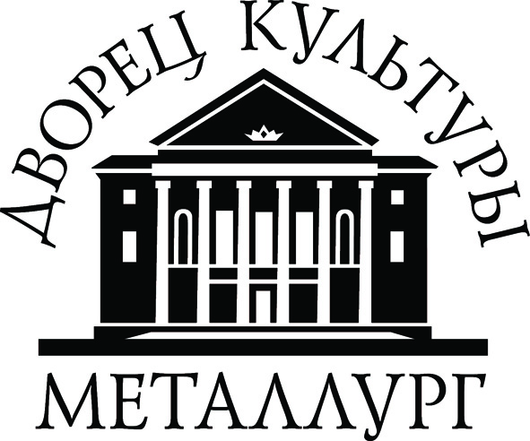
Муниципальное бюджетное учреждение
«Дворец культуры «Металлург»
________________________________________________________________
РОССИЯ 184046 г. Кандалакша, Мурманская обл, ул. Кировская аллея, дом 1а
факс./тел.8 (81533) 7-26-20, 7-26-46, e-mail: dk-metall@yandex.ru

от «25» декабря 2020 г. № 01-19/777  на №____ от «___» ______________ |  | Министерство культуры  Мурманской области
О выполнении целевых показателей
национального проекта «Культура»

Муниципальное бюджетное учреждение «Дворец культуры «Металлург» направляетинформацию о выполнении целевых показателей национального проекта «Культура» за 4 квартал 2020 года по муниципальному бюджетному учреждению «Дворец культуры «Металлург»:

1. Фамилия, имя, отчество, должность ответственного лица в учреждении:

Мазурина Маргарита Владимировна, директор МБУ «Дворец культуры «Металлург»;

2. Контактные данные ответственного лица: 8 (815) 33 7-26-20,
e-mail: dk-metall@yandex.ru;

3. Число посещений культурно-досугового учреждения на платной основе: 2466 чел.;

4. Число участников культурно-досуговых формирований: 788 чел.;

5. Число посещений на мероприятиях с применением специализированных транспортных
средств: 3530 чел.

Директор М.В. Мазурина

Исп. Е.В.Турыгина
8(815) 33 - 9-58-83

Муниципальное бюджетное учреждение
«Дворец культуры «Металлург»
________________________________________________________________
РОССИЯ 184046 г. Кандалакша, Мурманская обл, ул. Кировская аллея, дом 1а
факс./тел.8 (81533) 7-26-20, 7-26-46, e-mail: dk-metall@yandex.ru

от «25» декабря 2020 г. № 01-19/778  на №____ от «___»______________ |  | Министерство культуры  Мурманской области
О выполнении целевых показателей
национального проекта «Культура»

Муниципальное бюджетное учреждение «Дворец культуры «Металлург» направляет информацию о выполнении целевых показателей национального проекта «Культура» 4 квартал 2020 года по филиалу сельский Дом культуры с. Лувеньга:

1. Фамилия, имя, отчество, должность ответственного лица в учреждении:

Кардаяк Мария Игоревна, заведующий филиалом СДК с. Лувеньга;

2. Контактные данные ответственного лица: 8(815) 33-6-86-16, e-mail: sdkluvenga@mail.ru;

3. Число посещений культурно-досугового учреждения на платной основе: 152 чел.;

4. Число участников культурно-досуговых формирований: 128 чел.;

5. Число посещений на мероприятиях с применением специализированных транспортных средств: 0

Директор М.В. Мазурина

Исп. М.И.Кардаяк
8(815)33-6-86-16

Муниципальное бюджетное учреждение
«Дворец культуры «Металлург»
________________________________________________________________
РОССИЯ 184046 г. Кандалакша, Мурманская обл, ул. Кировская аллея, дом 1а
факс./тел.8 (81533) 7-26-20, 7-26-46, e-mail: dk-metall@yandex.ru

от «25» декабря 2020 г. №01-19/779  на №____ от «___» ______________ |  | Министерство культуры  Мурманской области
О выполнении целевых показателей
национального проекта «Культура»

Муниципальное бюджетное учреждение «Дворец культуры «Металлург» направляет информацию о выполнении целевых показателей национального проекта «Культура» за 4 квартал 2020 года по филиалу сельский Дом культуры н.п. Нивский:

1. Фамилия, имя, отчество, должность ответственного лица в учреждении:

Молчанова Екатерина Александровна, заведующий филиалом СДК н.п. Нивский;

2. Контактные данные ответственного лица: 8(815) 33-63-3-07,
e-mail: molchanowaekaterina@yandex.ru;

3. Число посещений культурно-досугового учреждения на платной основе: 616 чел.;

4. Число участников культурно-досуговых формирований: 186 чел.;

5. Число посещений на мероприятиях с применением специализированных транспортных средств: 0 чел.

Директор М.В. Мазурина

Исп. Е.А.Молчанова
8(815) 33-63-3-07

Муниципальное бюджетное учреждение
«Дворец культуры «Металлург»
________________________________________________________________
РОССИЯ 184046 г. Кандалакша, Мурманская обл, ул. Кировская аллея, дом 1а
факс./тел.8 (81533) 7-26-20, 7-26-46, e-mail: dk-metall@yandex.ru

от «25» декабря 2020 г. № 01-19/780  на №____ от «___»______________ |  | Министерство культуры  Мурманской области
О выполнении целевых показателей
национального проекта «Культура»

Муниципальное бюджетное учреждение «Дворец культуры «Металлург» направляет информацию о выполнении целевых показателей национального проекта «Культура» за 4 квартал 2020 года по филиалу сельский Дом культуры н.п. Белое Море:

1. Фамилия, имя, отчество, должность ответственного лица в учреждении:

Малахова Екатерина Анатольевна, заведующий филиалом СДК н.п. Белое Море;

2. Контактные данные ответственного лица: 8 (911) 311-03-71,

e-mail: selskiidomkultur@yandex.ru

3. Число посещений культурно-досугового учреждения на платной основе: 217 чел.;

4. Число участников культурно-досуговых формирований: 154 чел.;

5. Число посещений на мероприятиях с применением специализированных транспортных
средств: 0

Директор М.В. Мазурина

Исп. Е.А. Малахова
8 (911) 311-03-71

Муниципальное бюджетное учреждение
«Дворец культуры «Металлург»
________________________________________________________________
РОССИЯ 184046 г. Кандалакша, Мурманская обл, ул. Кировская аллея, дом 1а
факс./тел.8 (81533) 7-26-20, 7-26-46, e-mail: dk-metall@yandex.ru

от «25» декабря 2020 г. № 01-19/781  на №____ от «___»______________ |  | Министерство культуры  Мурманской области
О выполнении целевых показателей
национального проекта «Культура»

Муниципальное бюджетное учреждение «Дворец культуры «Металлург» направляет информацию о выполнении целевых показателей национального проекта «Культура» за 4 квартал 2020 года по филиалу городской культурный центр «Нива»:

1. Фамилия, имя, отчество, должность ответственного лица в учреждении:

Мазурина Маргарита Владимировна, директор МБУ «Дворец культуры «Металлург»;

2. Контактные данные ответственного лица: 8 (815) 33 7-26-20,
e-mail: dk-metall@yandex.ru;

3. Число посещений культурно-досугового учреждения на платной основе: 22 чел.;

4. Число участников культурно-досуговых формирований: 16 чел.;

5. Число посещений на мероприятиях с применением специализированных транспортных
средств: 0

Директор М.В. Мазурина

Исп. Е.В.Турыгина
8(815) 33-9-58-83

Муниципальное бюджетное учреждение
«Дворец культуры «Металлург»
________________________________________________________________
РОССИЯ 184046 г. Кандалакша, Мурманская обл, ул. Кировская аллея, дом 1а
факс./тел.8 (81533) 7-26-20, 7-26-46, e-mail: dk-metall@yandex.ru

от «25» декабря 2020 г. № 01-19/782  на №____ от «___»______________ |  | Министерство культуры  Мурманской области
О выполнении целевых показателей
национального проекта «Культура»

Муниципальное бюджетное учреждение «Дворец культуры «Металлург» направляет информацию о выполнении целевых показателей национального проекта «Культура» за 4 квартал 2020 года по филиалу сельский Дом культуры с.п. Алакуртти:

1. Фамилия, имя, отчество, должность ответственного лица в учреждении:

Кузьмина Елена Павловна, заведующий филиалом СДК с.п. Алакуртти;

2. Контактные данные ответственного лица: 8(919) 918-56-00,
e-mail:kuzminaep85@yandex.ru;

3. Число посещений культурно-досугового учреждения на платной основе: 551 чел.;

4. Число участников культурно-досуговых формирований: 181 чел.;

5. Число посещений на мероприятиях с применением специализированных транспортных средств: 0

Директор М.В. Мазурина

Исп. Е.П.Кузьмина
8(919) 918-56-00

